I. Nama
CURRICULUM VITAE
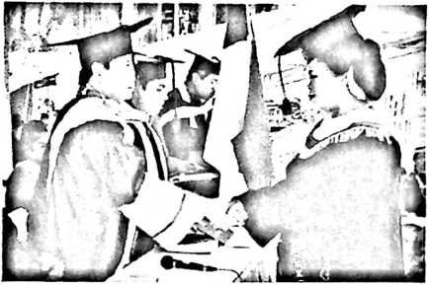
: Emma Rembona
Jenis Kelamin : Perempuan
Tempat tanggal lahir : Polio, 04 Oktober 1959
Alamat : Jl. Kelapa No. 38 Mamuju
II. Riwayat Pendidikan
SD Negeri Rantepata tahun 1966 s/d 1971
SMP Negeri 1 Mamasa tahun 1972 s/d 1974
PGAA Mamasa tahun 1975 s/d 1977
Diploma Dua pada STT Intim Makassar tahun 1997 s/d 1999
S 1 pada STAKN Toraja tahun 2006 s/d 2010 (tamat)
III. Riwayat Pelayanan
1. Ketua Persekutuan Wanita Jemaat Rantepata 1980-1985
2. Majelis Jemaat Bukit Sion Mamuju 1986-2009

